**2022年厦门市地铁出行**

**问卷调查报告**

2022 年 6 月

目录

1 调查组织实施 2

1.1 调查背景 2

1.2 调查方法与内容 3

2 调查问卷统计分析 7

2.1 乘客出行意愿调查 7

2.2 乘客出行体验调查 10

2.3 地铁票价相关调查 16

2.4 新冠疫情相关调查 18

3 结论与建议 21

3.1 调查结论 21

3.2 改善建议 22

3.3 关于问卷说明 22

3.4 下一步工作计划 22

# 1 调查组织实施

## 1.1 调查背景

截至2021年12月，厦门地铁开通运营线路共有3条，包括1号线、2号线、3号线（厦门火车站—蔡厝站），其中1号线是厦门首条开通的地铁线路，于2017年12月31日开通运营，2号线于2019年12月25日开通运营，3号线于2021年6月25日开通运营。运营线路图走向如图1.1-1所示。

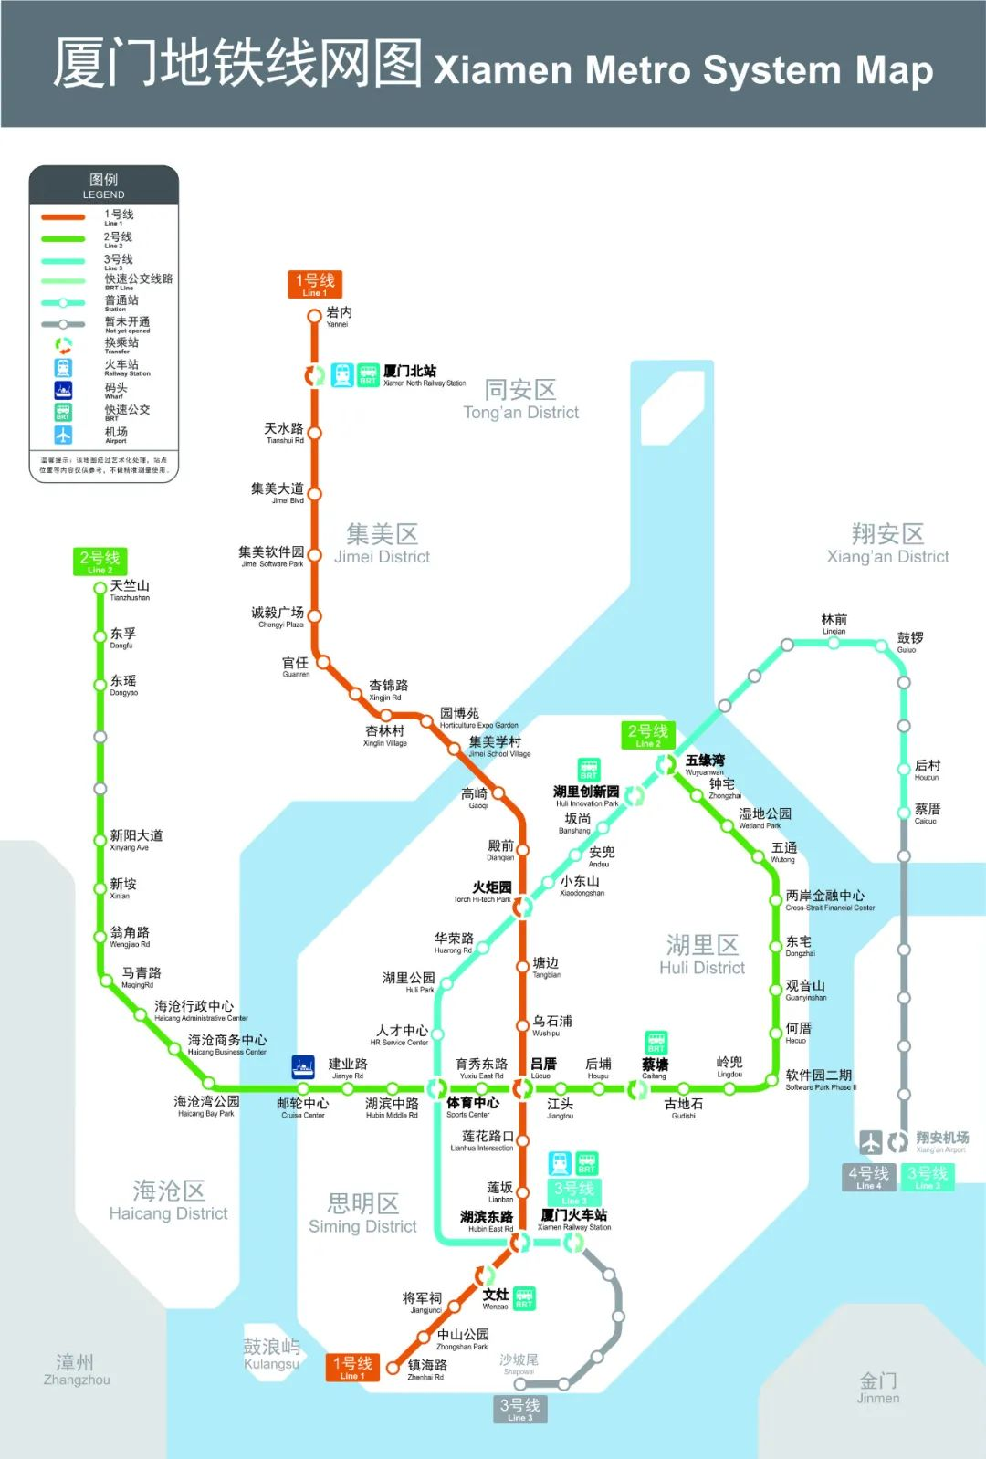

图1 厦门地铁线网图

城市轨道交通作为城市公共交通的骨干，其服务质量不仅反映了轨道交通运营企业的经营管理能力，更反映了城市公共交通发展水平和城市发展形象。通过对厦门市地铁出行进行调查，及时发现运营服务的短板和影响服务质量的主要因素，进而采取针对性措施，推进厦门市轨道交通高质量发展，持续提升安全运营和优质服务水平。

## 1.2 调查方法与内容

**调查方法：**本次调查采用网络问卷公示的方式进行调查。

**调查主要内容：**包括乘客出行意愿调查、乘客出行体验调查、地铁票价相关调查以及新冠疫情相关调查等方面。

**调查实施日期：**2022 年 4 月 30 日—2022 年 5 月 30 日。

**调查问卷：**采用的调查问卷如下所示。

**厦门地铁服务质量评价调查问卷**

尊敬的市民朋友：

您好！为了解厦门地铁服务质量状况，提升厦门地铁服务水平，现开展地铁服务质量评价问卷调查活动。请您结合自身乘坐地铁的实际感受填写此问卷。

本次调研采用网络问卷方式进行，实行匿名制，所有数据只用于统计分析，请您放心填写，感谢您的热心参与，您的宝贵意见将是厦门地铁优质服务提升工作的重要参考。

|  |
| --- |
| 1.您的年龄**[单选]** |
| * 17岁及以下 * 18-40岁 * 41-56岁 * 57岁及以上 |
| 2.疫情期间您最主要的出行方式是**[可多选]**   * 公交车 * 出租车/网约车 * 自行车（包括电动自行车）或摩托车 * 私家车 * 地铁/BRT * 步行 * 其他 |
| 3. 您乘坐地铁出行的目的是**[可多选]**   * 通勤 * 上学 * 购物、游玩 * 公务、办事 * 其他 |
| 4. 您认为影响您进出站效率的因素有？**[可多选]** |
| * 进出站引导标识的清晰、醒目程度 * 乘车指引信息的清晰完善 * 进出站的安检秩序 * 进出站的设备状态（如闸机门停顿时间、进出站电梯设备运行状态、售票充值设备状态等） |
| 5. 您对候车过程满意吗？**[可多选]** |
| * 站台广播播报候车信息不够及时或不够准确 * 列车发车班次间隔较长 * 列车准点率低 * 乘客上下车秩序混乱 * 地铁工作人员的服务态度较差 * 以上均无   6.您对车厢内的环境满意吗？**[可多选]**   * 车内通风系统、温度环境不适 * 车内照明较暗 * 车内安保设施及座椅、扶手及轮椅专用数量较少 * 车内报站语音提示声音较小或报站信息不准确 * 列车运行噪声较大 * 车内广告太多 * 以上均无 |
| 7.您对于线路换乘过程满意吗？**[可多选]** |
| * 换乘通道的人流量大，换乘秩序混乱 * 换乘线路耗时长 * 换乘标识不够明显，指引性不强 * 换乘通道的空气状况较差 * 以上均无 |
| 8.您认为地铁安全性方面有哪些需要改进？**[可多选]**   * 列车的行驶平稳程度 * 列车的配套设备安全可靠程度（如闸机、电梯、站台门等） * 在发生突发事件时工作人员采取的应急救援措施 * 疫情期间地铁站内及列车车厢内防疫消毒工作 * 车站人员采取的安保措施 * 以上均无 |
| 9.您对地铁工作人员处理投诉方面的满意程度 **[单选]** |
| * 非常满意 * 满意 * 不满意 * 非常不满意 * 未投诉过 |
| 10. 您对地铁票价方面的评价 |
| A.车票价格**[单选]**   * 价格偏高 * 价格比较合理 * 价格偏低   B. 票务政策（如学生优惠、老人优惠、累积优惠等）**[单选]**   * 合理 * 不合理 |
| 11.疫情后您是否排斥地铁出行**[单选]** |
| * 是 * 否 |
| 12.疫情后您在使用地铁出行时担心的问题是**[可多选]** |
| * 会与潜在的患者有接触 * 公共交通工具消毒措施不到位 * 空间小，拥挤，舒适性差 * 耗时长，不够便利 |
| 13.您认为乘坐地铁时，采取哪些措施更能减少担忧**[可多选]** |
| * 人员距离管控 * 无接触通道 * 完善的消毒措施 * 人员数量的限制 |
| 14.您对厦门地铁服务质量提升方面有哪些其他意见或建议**[填空题]** |
|  |
|  |

# 2 调查问卷统计分析

## 2.1 乘客出行意愿调查

|  |  |  |
| --- | --- | --- |
| 1.您的年龄**[单选]** | 票数 | 占比 |
| 17岁及以下 | 0 | 0.00% |
| 18-40岁 | 23 | 62.16% |
| 41-56岁 | 14 | 37.84% |
| 57岁及以上 | 0 | 0.00% |

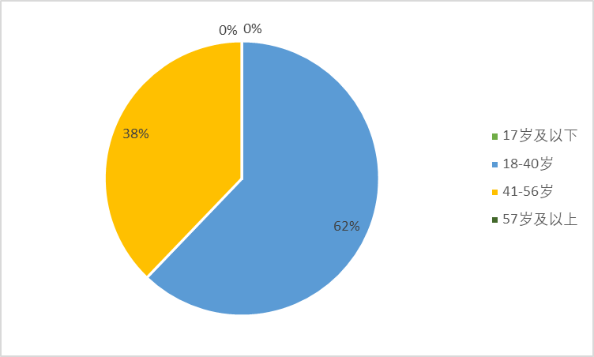

图2 乘客年龄统计图

由上图可知，选择地铁出行的乘客主要由“18-40岁”人群构成，占比62%，其中“41-56岁”人群占比较高，为38%，17岁及以下、57岁及以上较少。

|  |  |  |
| --- | --- | --- |
| 2.疫情期间您最主要的出行方式是[可多选] | 票数 | 占比 |
| 公交车 | 0 | 0.00% |
| 出租车/网约车 | 0 | 0.00% |
| 自行车（包括电动自行车）或摩托车 | 0 | 0.00% |
| 私家车 | 15 | 38.46% |
| 地铁/BRT | 24 | 61.54% |
| 步行 | 0 | 0.00% |
| 其他 | 0 | 0.00% |

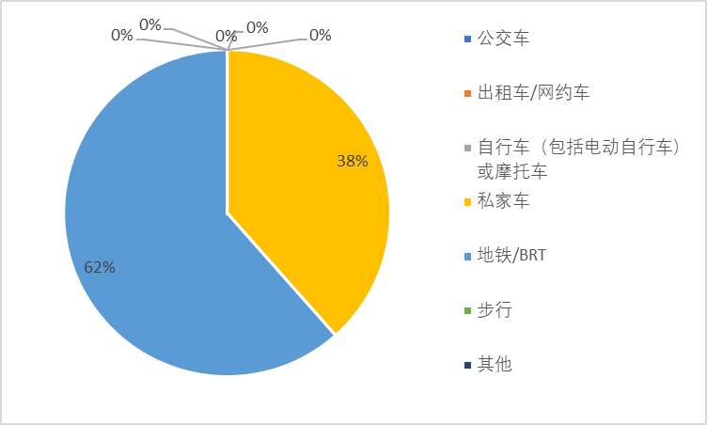

图3 乘客出方式的统计图

由上图可知，在疫情期间，乘客的出行方式主要以“地铁/BRT”、“私家车”为主，占比分别为62%、38%。

|  |  |  |
| --- | --- | --- |
| 3. 您乘坐地铁出行的目的是[可多选] | 票数 | 占比 |
| 通勤 | 25 | 24.75% |
| 上学 | 0 | 0.00% |
| 购物、游玩 | 22 | 21.78% |
| 公务、办事 | 33 | 32.67% |
| 其他 | 21 | 20.79% |

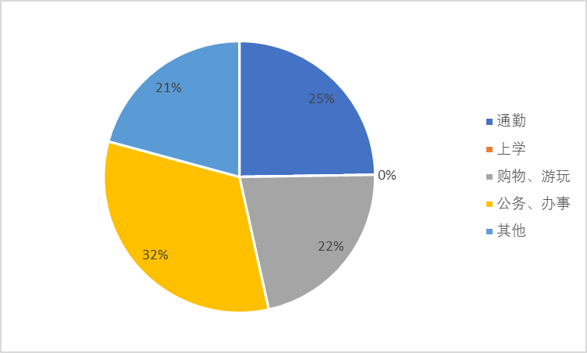

图4 乘客出目的的统计图

由上图可知，在乘客选择地铁出行有多种，其中“公务、办事”占比最高，为32%，其次是“通勤”，占总调查人数的25%，“购物、游玩”和“其他”占比相近，分别为22%和21%。值得注意的是，以“上学”为目的的乘客为0。

## 2.2 乘客出行体验调查

|  |  |  |
| --- | --- | --- |
| 4. 您认为影响您进出站效率的因素有？[可多选] | 票数 | 占比 |
| 进出站引导标识的清晰、醒目程度 | 34 | 26.98% |
| 乘车指引信息的清晰完善 | 33 | 26.19% |
| 进出站的安检秩序 | 37 | 29.37% |
| 进出站的设备状态（如闸机门停顿时间、进出站电梯设备运行状态、售票充值设备状态等） | 22 | 17.46% |

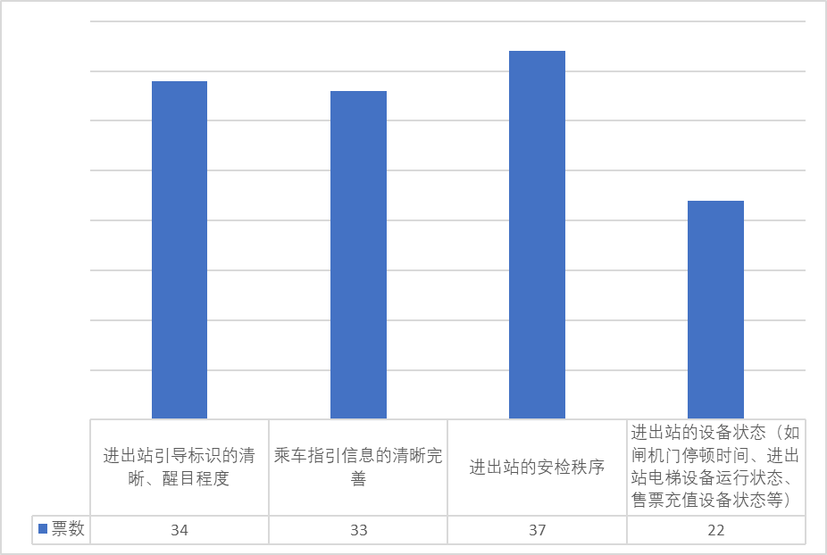

图5 影响进出站效率的因素统计图

由上图可知，大部分乘客认为影响进出站效率的主要原因有“进出站的安检秩序”、“进出站引导标识的清晰、醒目程度”和“乘车指引信息的清晰完善”，而设备状态因素占比较小。

|  |  |  |
| --- | --- | --- |
| 5. 您对候车过程满意吗？[可多选] | 票数 | 占比 |
| 站台广播播报候车信息不够及时或不够准确 | 12 | 31.58% |
| 列车发车班次间隔较长 | 1 | 2.63% |
| 列车准点率低 | 1 | 2.63% |
| 乘客上下车秩序混乱 | 0 | 0.00% |
| 地铁工作人员的服务态度较差 | 0 | 0.00% |
| 以上均无 | 24 | 63.16% |

图6 乘客候车体验统计图

由上图可知，大部分乘客在候车过程中未遇到上述选项中的问题，说明乘客候车满意度总体良好。但仍有部分乘客提出“车站广播播报候车信息不够及时或不够准确”。

|  |  |  |
| --- | --- | --- |
| 6.您对车厢内的环境满意吗？[可多选] | 票数 | 占比 |
| 车内通风系统、温度环境不适 | 0 | 0.00% |
| 车内照明较暗 | 0 | 0.00% |
| 车内安保设施及座椅、扶手及轮椅专用数量较少 | 12 | 24.00% |
| 车内报站语音提示声音较小或报站信息不准确 | 0 | 0.00% |
| 列车运行噪声较大 | 1 | 2.00% |
| 车内广告太多 | 13 | 26.00% |
| 以上均无 | 24 | 48.00% |

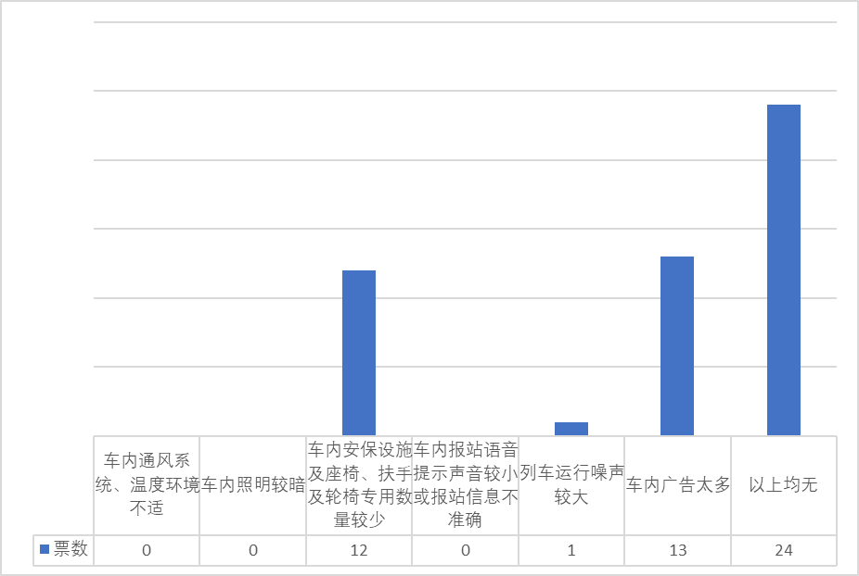

图7 乘客乘车体验统计图

由上图可知，大部分乘客在候车过程中未遇到上述选项中的问题，说明乘客对车厢内环境的满意度较高。但仍有部分乘客提出“车内安保设施及座椅、扶手及轮椅专用数量较少”、“车内广告太多”，少部分乘客提出“列车运行噪声较大”。

|  |  |  |
| --- | --- | --- |
| 7.您对于线路换乘过程满意吗？[可多选] | 票数 | 占比 |
| 换乘通道的人流量大，换乘秩序混乱 | 1 | 1.96% |
| 换乘线路耗时长 | 14 | 27.45% |
| 换乘标识不够明显，指引性不强 | 12 | 23.53% |
| 换乘通道的空气状况较差 | 1 | 1.96% |
| 以上均无 | 23 | 45.10% |

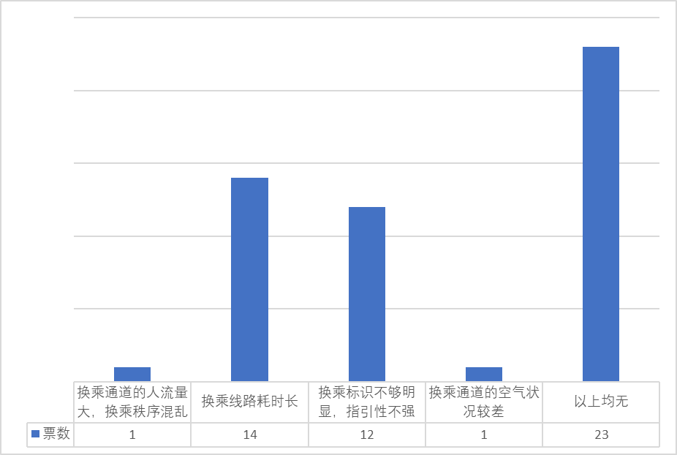

图8 乘客换乘体验统计图

由上图可知，乘客在换乘地铁出行时，遇到的主要问题有：“换乘路线耗时长”、“换乘标识不够明显，指引性不强”，少数乘客提出“换乘通道人流量大，换乘秩序混乱”、“换乘通道的空气状况较差”等问题。

|  |  |  |
| --- | --- | --- |
| 8.您认为地铁安全性方面有哪些需要改进？[可多选] | 票数 | 占比 |
| 列车的行驶平稳程度 | 0 | 0.00% |
| 列车的配套设备安全可靠程度（如闸机、电梯、站台门等） | 13 | 25.49% |
| 在发生突发事件时工作人员采取的应急救援措施 | 2 | 3.92% |
| 疫情期间地铁站内及列车车厢内防疫消毒工作 | 13 | 25.49% |
| 车站人员采取的安保措施 | 1 | 1.96% |
| 以上均无 | 22 | 43.14% |

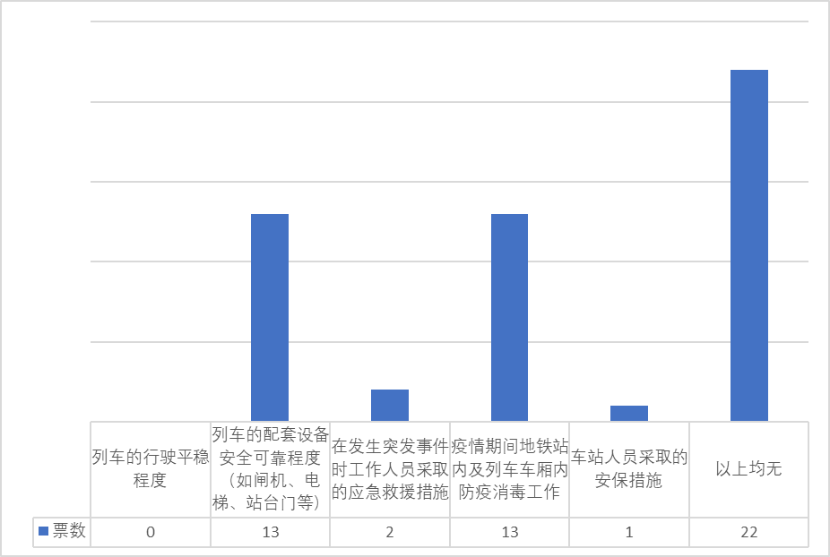

图9 地铁出行安全性统计图

由上图可知，乘客认为地铁安全性方面有以下几点需要改进：“列车的配套设备安全可靠程度（如闸机、电梯、站台门等）”、“疫情期间地铁站内及列车车厢内防疫消毒工作”。

|  |  |  |
| --- | --- | --- |
| 9.您对地铁工作人员处理投诉方面的满意程度 [单选] | 票数 | 占比 |
| 非常满意 | 1 | 2.70% |
| 满意 | 12 | 32.43% |
| 不满意 | 0 | 0.00% |
| 非常不满意 | 0 | 0.00% |
| 未投诉过 | 24 | 64.86% |

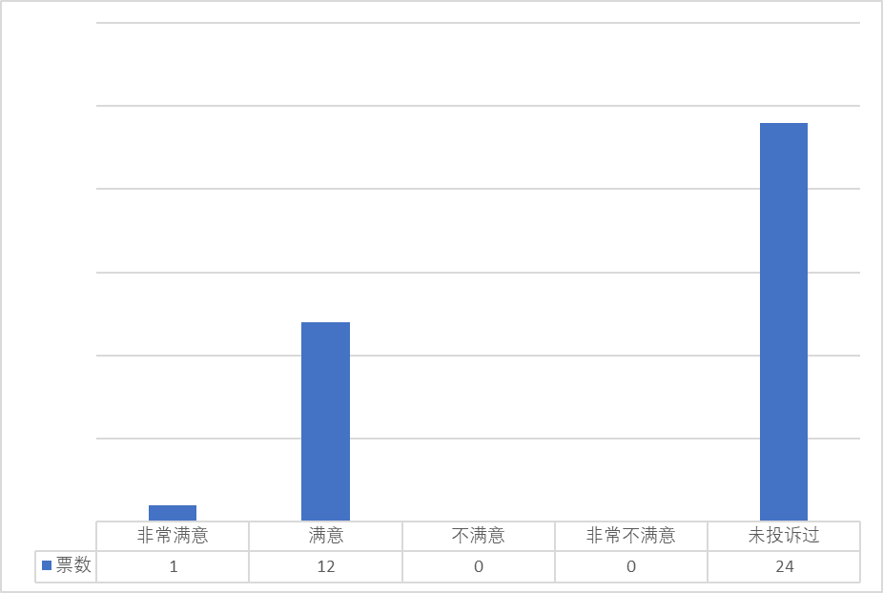

图10 乘客投诉处理满意度统计图

由上图可知，乘客对地铁工作人员处理投诉方面的满意程度较高，无“不满意”及“非常不满意”。

## 2.3 地铁票价相关调查

|  |  |  |
| --- | --- | --- |
| 10. 您对地铁票价方面的评价 | 票数 | 占比 |
| A.车票价格[单选] |  |  |
| 价格偏高 | 34 | 91.89% |
| 价格比较合理 | 3 | 8.11% |
| 价格偏低 | 0 | 0.00% |

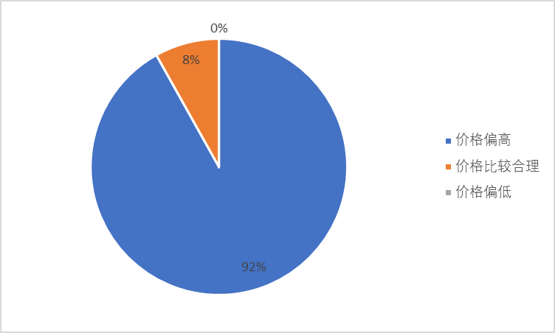

图11 乘客对地铁票价评价统计图

由上图可知，超过90%的乘客认为地铁票价“价格偏高”。

|  |  |  |
| --- | --- | --- |
| B. 票务政策（如学生优惠、老人优惠、累积优惠等）[单选] | 票数 | 占比 |
| 合理 | 35 | 94.59% |
| 不合理 | 2 | 5.41% |

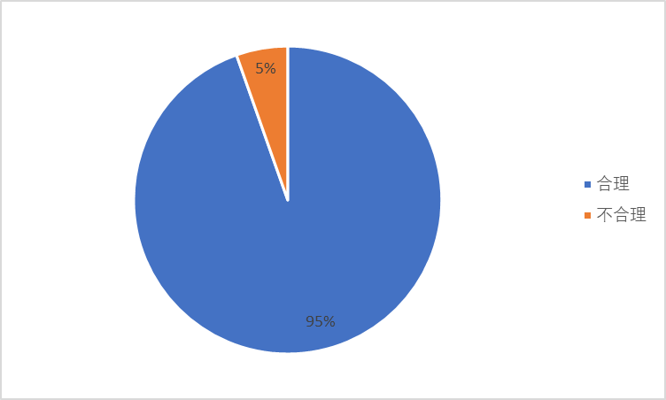

图12 地铁票务政策统计图

由上图可知，超过90%的乘客认为地铁票务政策（如学生优惠、老人优惠、累积优惠等）“合理”。

## 2.4 新冠疫情相关调查

|  |  |  |
| --- | --- | --- |
| 11.疫情后您是否排斥地铁出行[单选] | 票数 | 占比 |
| 是 | 0 | 0.00% |
| 否 | 37 | 100.00% |

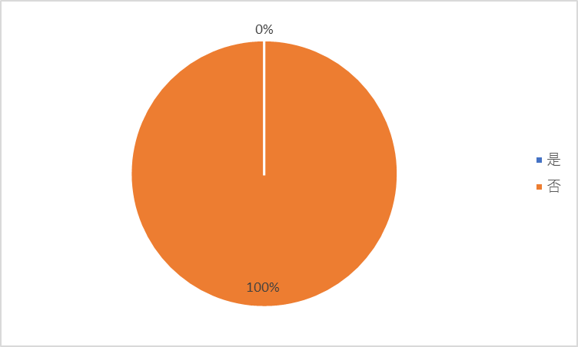

图13疫情后乘客出行意愿统计图

由上图可知，疫情后，乘客不排斥地铁出行。

|  |  |  |
| --- | --- | --- |
| 12.疫情后您在使用地铁出行时担心的问题是[可多选] | 票数 | 占比 |
| 会与潜在的患者有接触 | 3 | 6.00% |
| 公共交通工具消毒措施不到位 | 13 | 26.00% |
| 空间小，拥挤，舒适性差 | 13 | 26.00% |
| 耗时长，不够便利 | 21 | 42.00% |

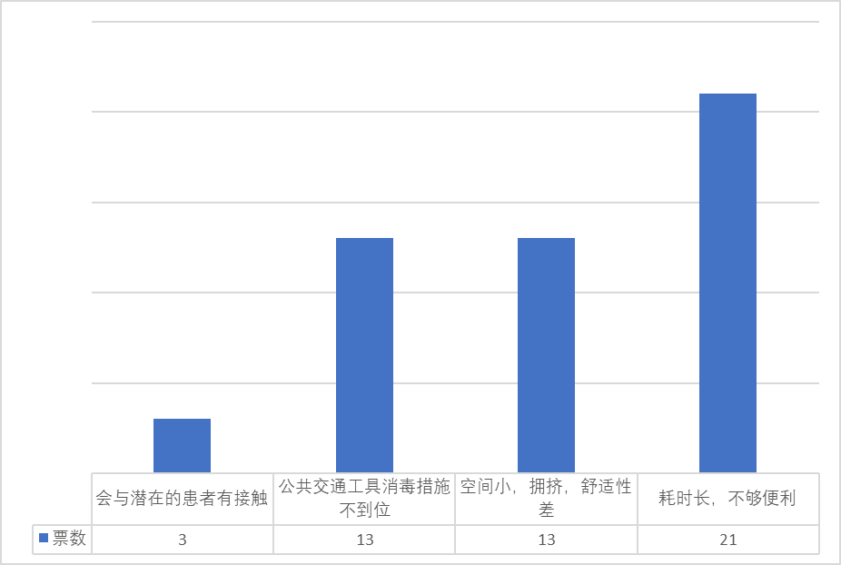

图14 疫情后乘客出行意愿统计图

由上图可知，疫情后乘客在使用地铁出行时最担心的问题是“耗时长、不够便利”，其次是“公共交通工具消毒措施不到位”、“空间小，拥挤，舒适性差”，少数乘客还担心“会与潜在的患者有接触”。

|  |  |  |
| --- | --- | --- |
| 13.您认为乘坐地铁时，采取哪些措施更能减少担忧[可多选] | 票数 | 占比 |
| 人员距离管控 | 14 | 28.00% |
| 无接触通道 | 0 | 0.00% |
| 完善的消毒措施 | 15 | 30.00% |
| 人员数量的限制 | 21 | 42.00% |

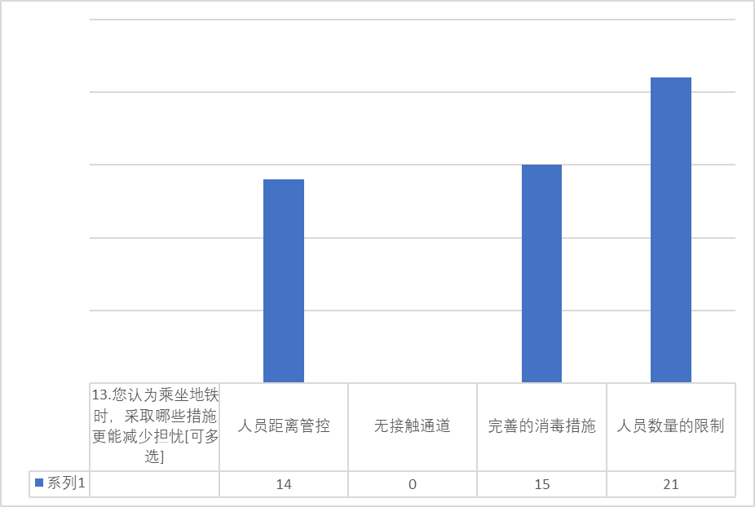

图15防疫措施统计图

由上图可知，为降低疫情风险，乘客认为在乘坐地铁时可采取以下措施：“人员数量的限制”、“完善的消毒措施”、“人员距离管控”等。

# 3 结论与建议

## 3.1 调查结论

（1）本次调查共收到 37 份问卷。通过统计受调查乘客的年龄、出行方式和出行目的等，分析近期厦门的防疫政策对市民出行的影响。在受调查的乘客的年龄主要集中在“18-40岁”、“41-56岁”，在疫情期间，大多数人选择地铁、BRT或私家车出行的方式，出行的目的也以“通勤”、“公务、办事”为主。

（2）通过调查乘客出行体验，分析运营单位在进出站、候车、乘车、换乘等环节的服务质量，得出如下结论： 1）在进出站方面，大部分乘客认为影响进出站效率的主要原因有“进出站的安检秩序”、“进出站引导标识的清晰、醒目程度”和“乘车指引信息的清晰完善”；2）在候车方面，乘客候车满意度总体良好。但仍有部分乘客提出“车站广播播报候车信息不够及时或不够准确”；3）在乘车方面，大部分乘客对车厢内环境的满意度较高，但仍有部分乘客提出“车内安保设施及座椅、扶手及轮椅专用数量较少”、“车内广告太多”等问题，少部分乘客提出“列车运行噪声较大”；4）在换乘方面，乘客遇到的主要问题有：“换乘路线耗时长”、“换乘标识不够明显，指引性不强”，极少数乘客提出“换乘通道人流量大，换乘秩序混乱”、“换乘通道的空气状况较差”等问题。

（3）此次在调查中地铁安全性方面，特别调查了疫情相关的安全问题，通过分析调查结果，乘客认为，以下问题还需持续改进，如：“列车的配套设备安全可靠程度（如闸机、电梯、站台门等）”、“疫情期间地铁站内及列车车厢内防疫消毒工作”。

（4）地铁工作人员对于乘客投诉的处理也是提升服务质量的重要环节，在这方面，乘客满意程度较高，无“不满意”及“非常不满意”。

（5）在此次调查中，多数乘客认为目前地铁票价较高。

（6）通过调查疫情后乘客出行意愿，得出以下结论：1）疫情后，乘客不排斥地铁出行；2）需要持续改进的问题有：“耗时长、不够便利”和“公共交通工具消毒措施不到位”等；3）为降低疫情风险，可采取以下措施：“人员数量的限制”、“完善的消毒措施”、“人员距离管控”等。

（7）总体来看，乘客对于厦门市地铁出行的满意程度较高。

## 3.2 改善建议

（1）继续优化、完善各类标志标识的设置。地铁的标志标识系统设计是完善地铁建设的重要组成部分，有效规范地设置标志标识，能够提升乘客进出站效率、最大限度的减少乘客无效停留时间，对轨道交通功能的发挥和乘客出行体验的提升具有非常重要的作用。

（2）继续提升候车环境。对于乘客提出的“车站广播播报候车信息不够及时或不够准确”，运营单位需要提高重视，加强相关设施设备的日常检查和维护。

（3）继续提升乘车环境，在保证安全的前提下，适当增设车内安保设施及座椅、扶手及轮椅专用设施，提升乘客乘车体验。对于乘客提出的“车内广告太多”的问题，建议排查整改。

（4）优化票价，制定相关乘车优惠政策。

（5）在保障乘客出行安全方面，建议运营单位继续加强疫情防控，做好车厢内防疫消毒工作，必要时可采取限制人员数量、管控人员距离等措施。

## 3.3 关于问卷说明

**样本局限性：**本次统计分析的样本中，整体统计数据较少，统计分析结果不一定能准确代表广大出行者的需求，有待进一步收集相关区域的调查问卷。

## 3.4 下一步工作计划

本次调查仅关注地铁系统本身以及部分乘客体验，下一步将围绕疫情后乘客出行存在的问题开展，在防疫措施常态化的同时，注重提升地铁服务质量，了解乘客出行信息及相关诉求。